1. Тема проекта:
Онлайн-платформа для интерактивного обучения языку программирования Python.
2. Цели и задачи проекта
Для бизнеса:
Цели:
- Монетизация знаний: создание дохода, с помощью продажи курсов, выйти на окупаемость в течение 6 месяцев.
- Занятие ниши: стать узнаваемым брендом, среди других курсов других образовательных платформ.
- Сбор базы данных клиентов: собрать базу данных программистов, которые в дальнейшем будут покупать продвинутые модули.
Задачи:
- Внедрить платежную систему для оплаты онлайн курсов.
- Разработать систему геймификации для того, чтобы заинтересовать учеников.
- Создать воронку продаж (сделать несколько курсов бесплатными).
- Настроить систему аналитики, для анализа, в каких курсах пользователи более заинтересованы.
Для пользователя:
Цели:
- Преодолеть порог вхождения в профессию: понять сложные концепции, через простую подачу.
- Практика без настройки окружения: писать и выполнять код сразу в браузере.
- Получения обратной связи: сразу узнавать, где ошибка, в выполненном задании, без ожидания ответа администратора.
Задачи:
- Пройти путь от примитивных задач, до написания собственных скриптов.
- Выполнять задания в онлайн редакторе кода.
- Отслеживать свой прогресс.
- Получить сертификат, о прохождении курсов.

3. Обзор и анализ аналогичных решений
Критерии сравнения:
- Встроенный редактор кода: возможность писать, запускать и проверять код прямо в браузере без установки дополнительных программ.
- Система геймификации: наличие достижений, системы уровней, рейтингов или счетчика ежедневной активности для мотивации пользователя.
- Полноценные видеоуроки: наличие записанных видео от преподавателей как основного или дополнительного способа подачи теории.
- Комментарии под задачами: возможность обсудить конкретный урок или задачу с другими пользователями прямо на странице этого урока.
- Темная тема интерфейса : визуальная настройка, которая очень важна для комфортной работы программистов в вечернее время.
Прямые:
Stepik:
Популярная платформа для обучения, где авторы могут бесплатно создавать свои курсы. Курсы разбит на короткие уроки (текст, видео, тест или задача), что позволяет учиться порционно.
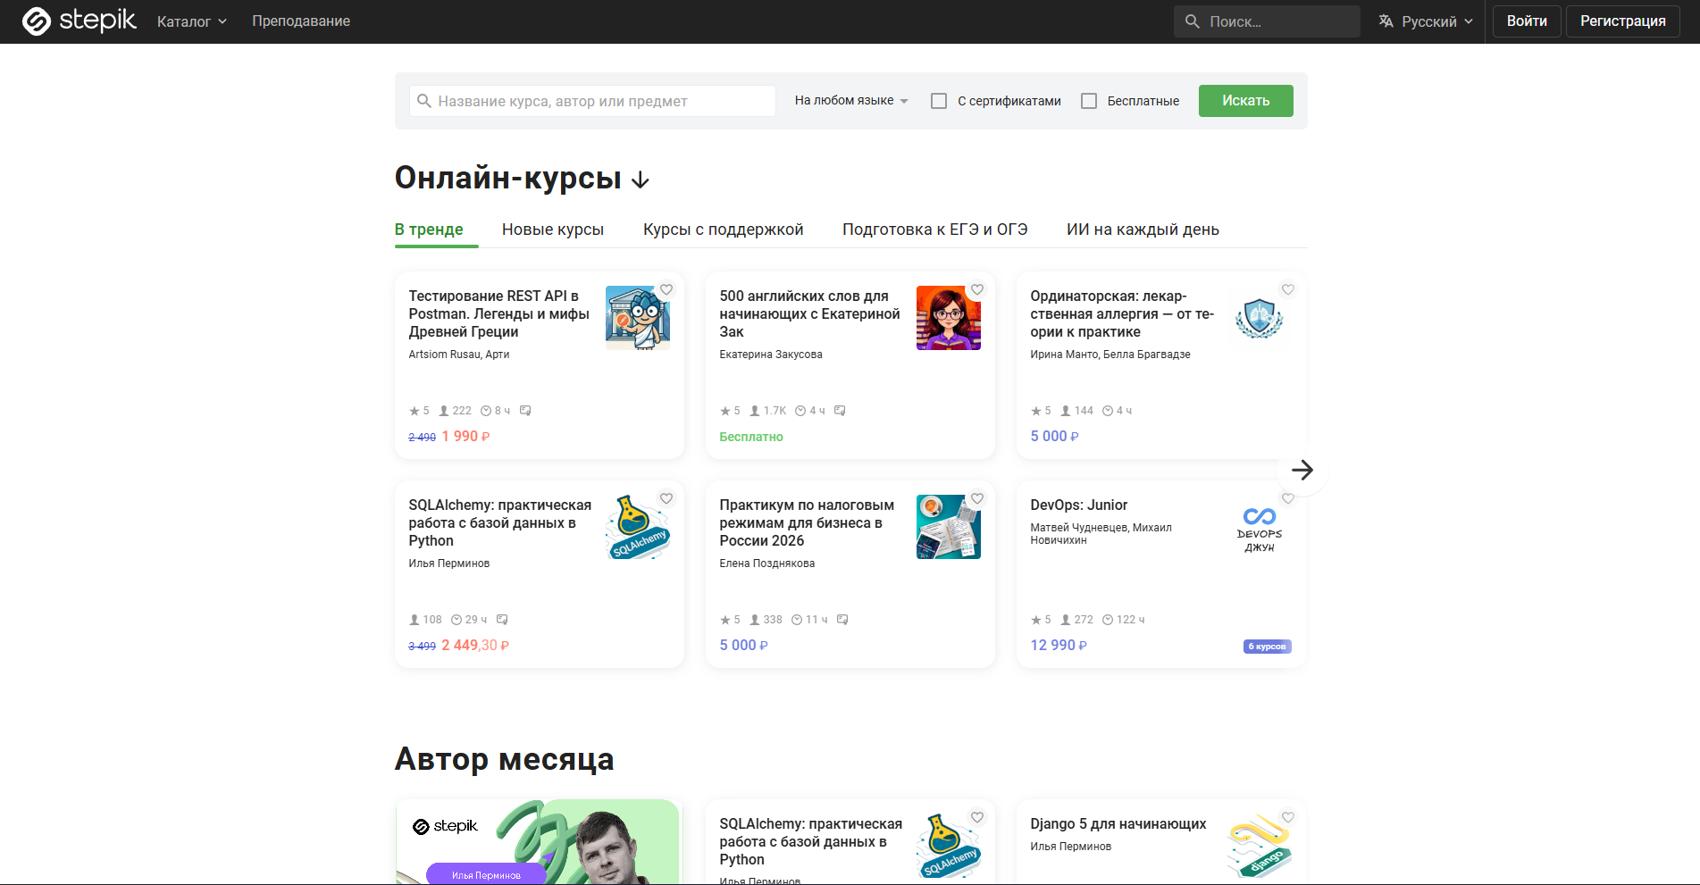

Присутствующие критерии:
- Встроенный редактор кода.
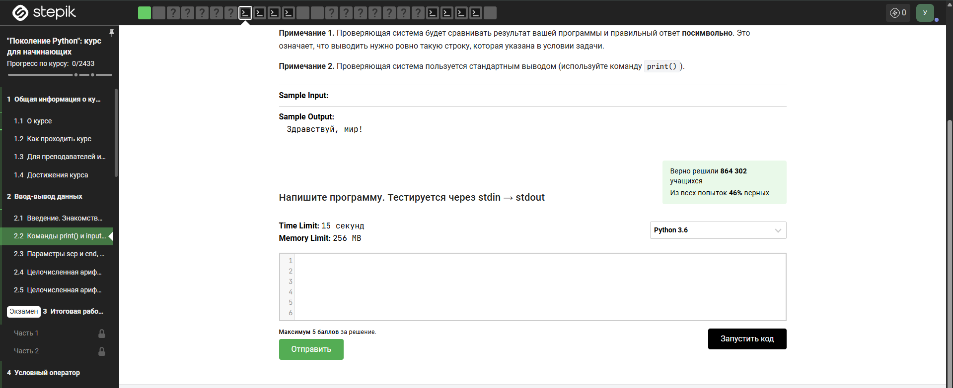
- Полноценные видеоуроки (зависит от автора курса, но функционал встроен глубоко).
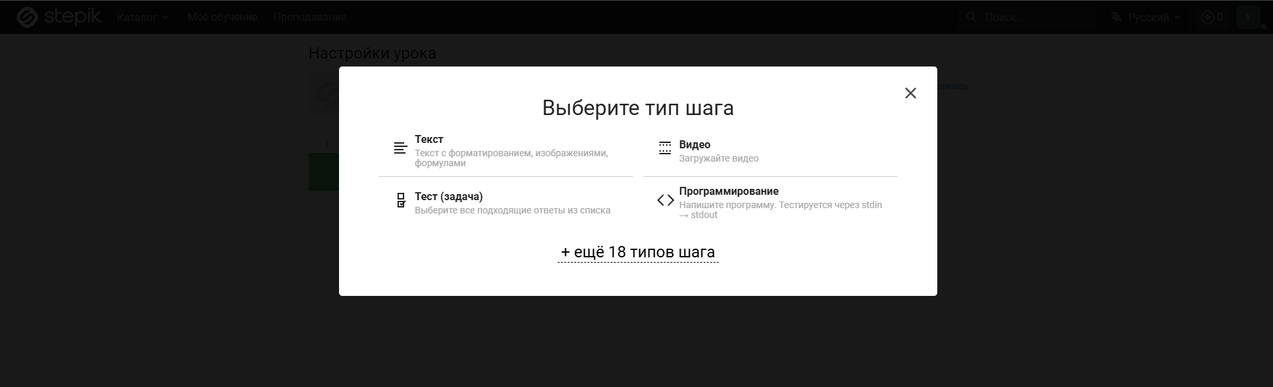
- Комментарии под задачами (очень активное комьюнити под каждым шагом).
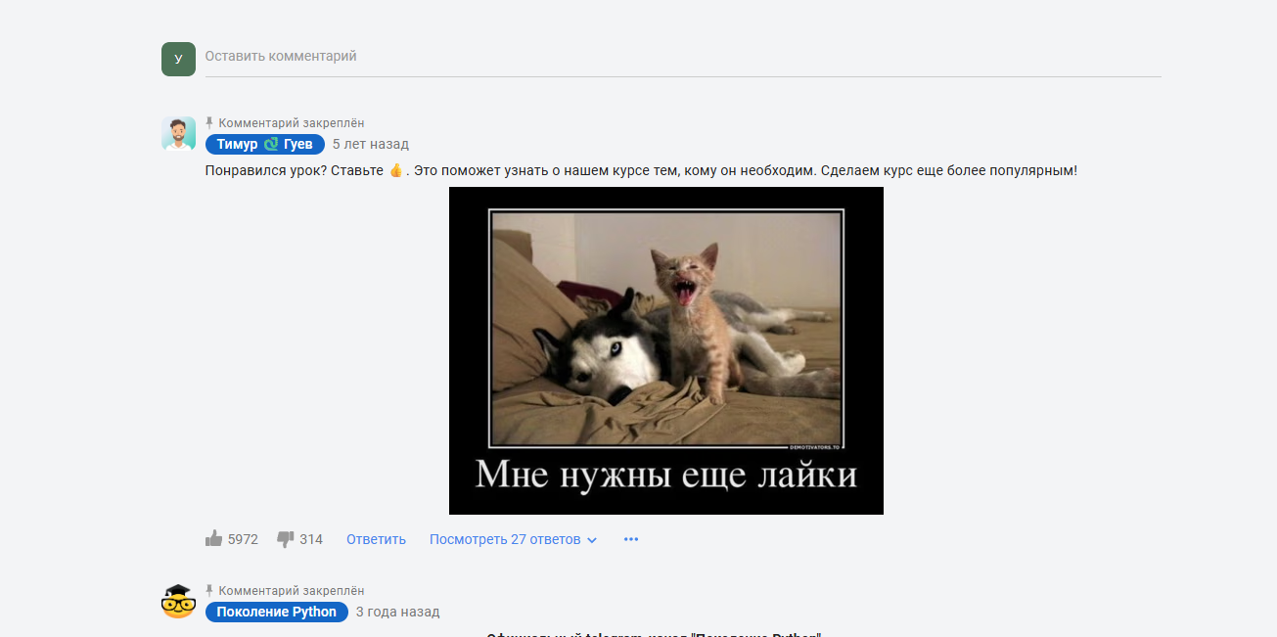
Отсутствующие критерии:
- Система геймификации (есть только базовая выдача сертификатов).
- Темная тема интерфейса.
Codecademy:
Интерактивная платформа, в которой основная часть обучения происходит через практику. Платформа заставляет пользователя писать код с первых минут обучения, без длительного изучения практики.
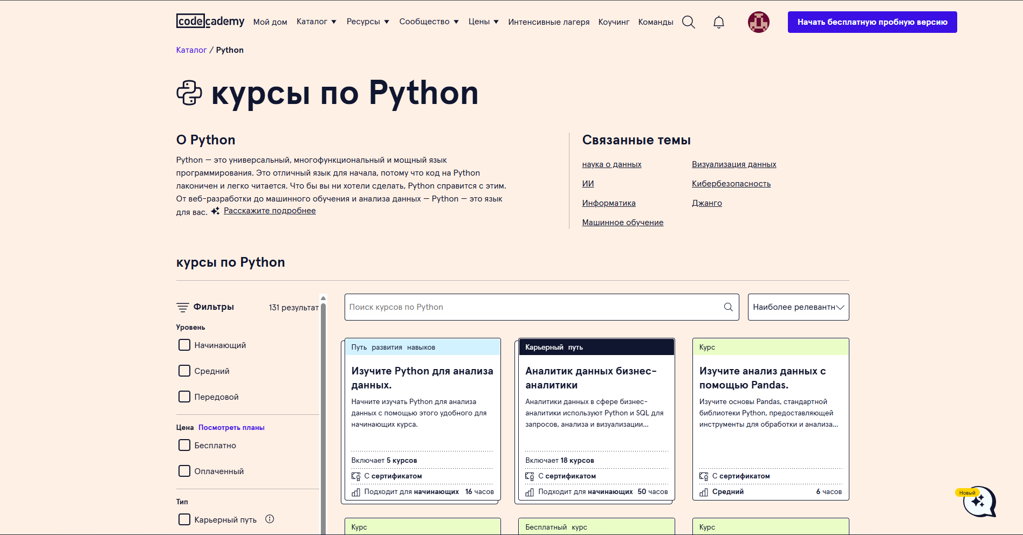
Присутствующие критерии:
- Встроенный редактор код.
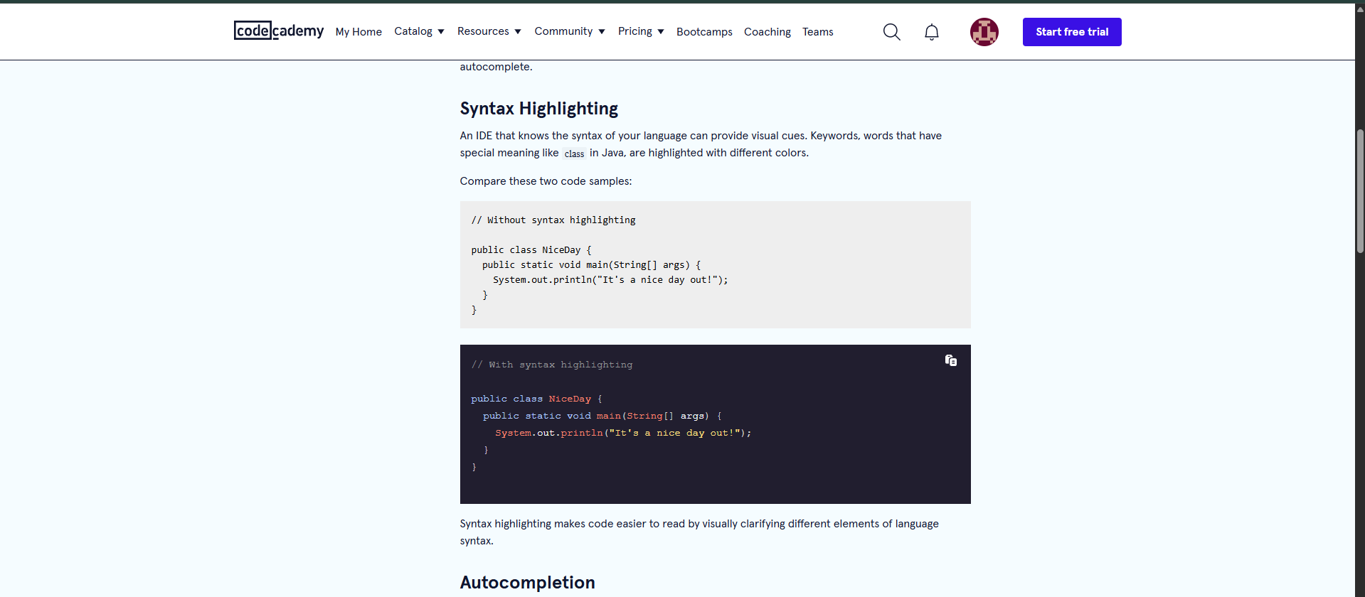
Отсутствующие критерии:
- Полноценные видеоуроки (теория подается короткими текстовыми блоками).
- Комментарии под задачами (обсуждения вынесены на отдельный сторонний форум, под самой задачей пообщаться нельзя).
- Темная тема интерфейса.
- Система геймификации.
Udemy:
Глобальный маркетплейс курсов, где любой специалист может загрузить свой модуль. Платформа представляет собой огромную библиотеку знаний с достаточно удобным интерфейсом и разделом материалов.
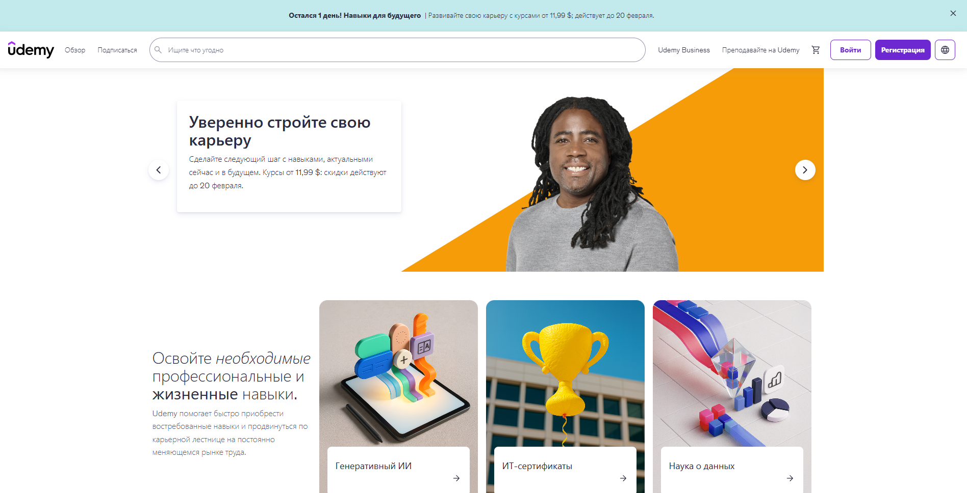
Присутствующие критерии:
- Полноценные видеоуроки.
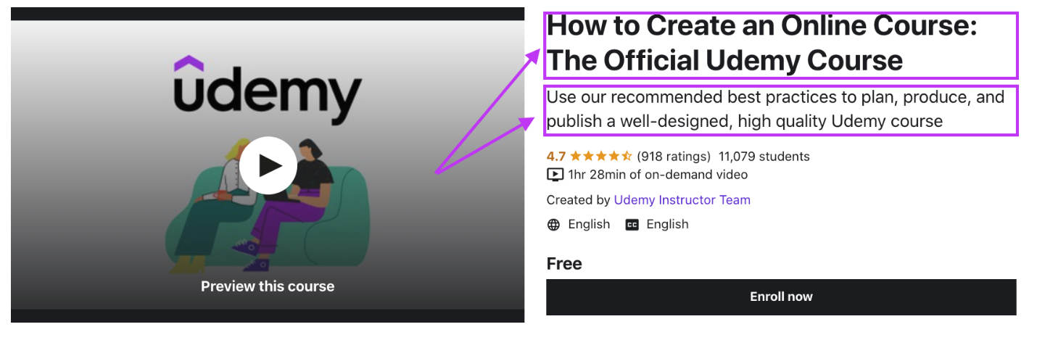
- Комментарии под задачами (реализовано в виде раздела "Вопросы и ответы" к каждому уроку).
Отсутствующие критерии:
- Встроенный редактор кода.
- Темная тема интерфейса.
- Система геймификации.

Вторичный:
Youtube каналы по программированию:
Крупнейшая бесплатная база знаний, где обучение строится на визуальном повторении действий за автором. Это самый доступный способ познакомиться с python.
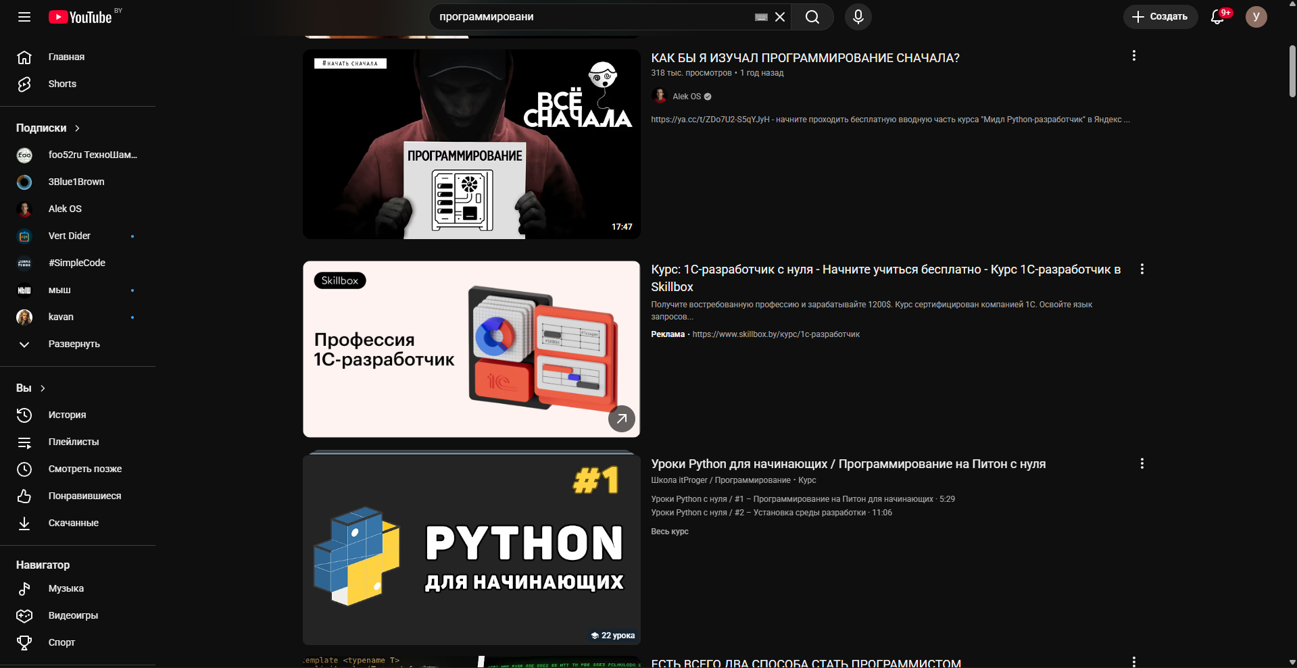
Присутствующие критерии:
- Полноценные видеоуроки.
- Комментарии под задачами.
- Темная тема интерфейса.
Отсутствующие критерии:
- Встроенный редактор кода.
- Система геймификации.

Непрямой:
LeetCode:
Платформа, предназначенная не для обучения с нуля, а для подготовки к техническим собеседованиям. Пользователи приходят сюда решать алгоритмические задачи разного уровня сложности.
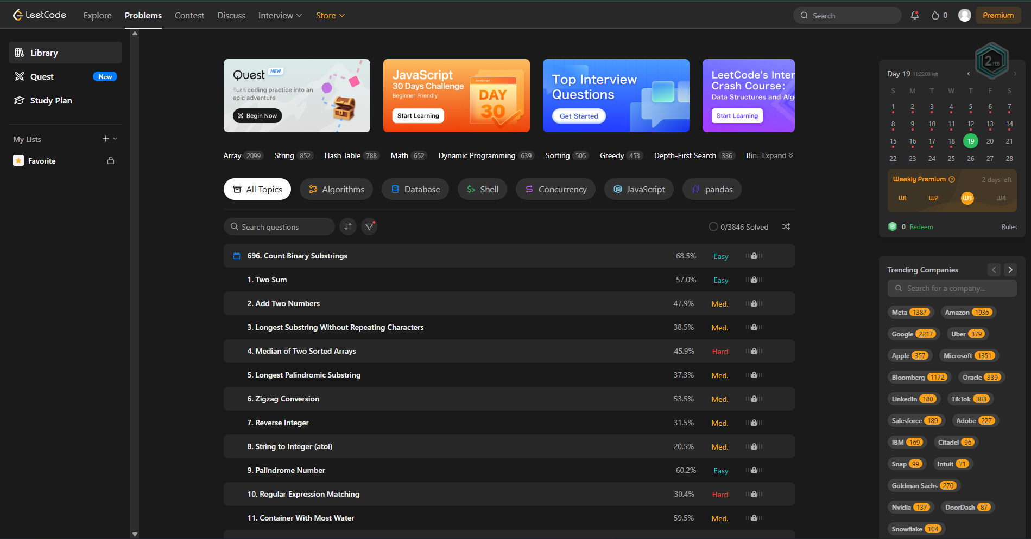
Присутствующие критерии:
- Встроенный редактор кода (продвинутый, с подсветкой синтаксиса и автодополнением).
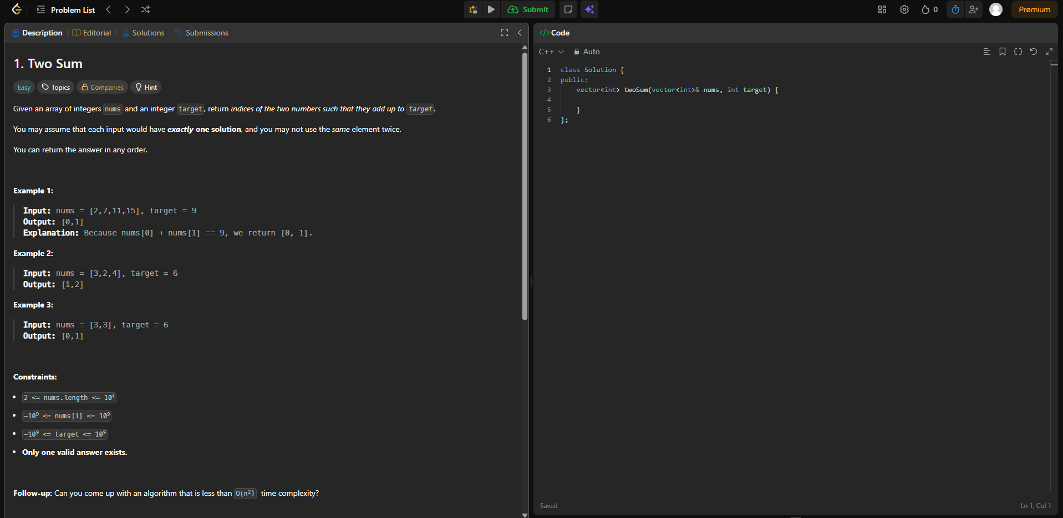
- Система геймификации (глобальный рейтинг, лиги, еженедельные соревнования).
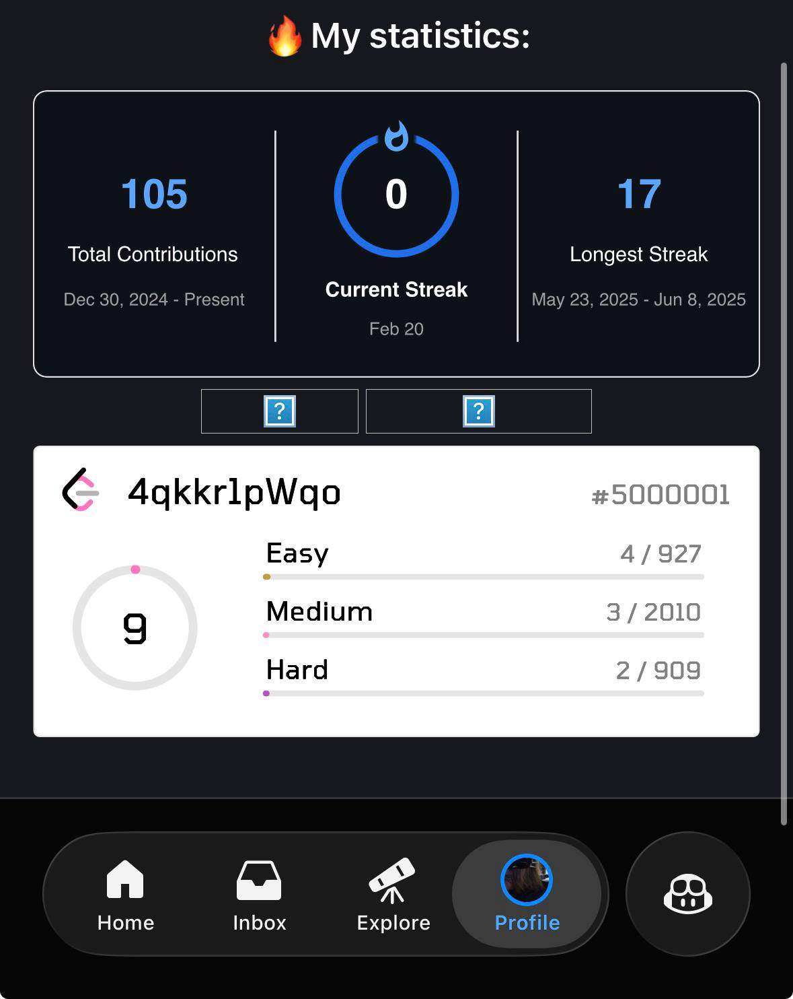
- Комментарии под задачами (раздел Solutions).
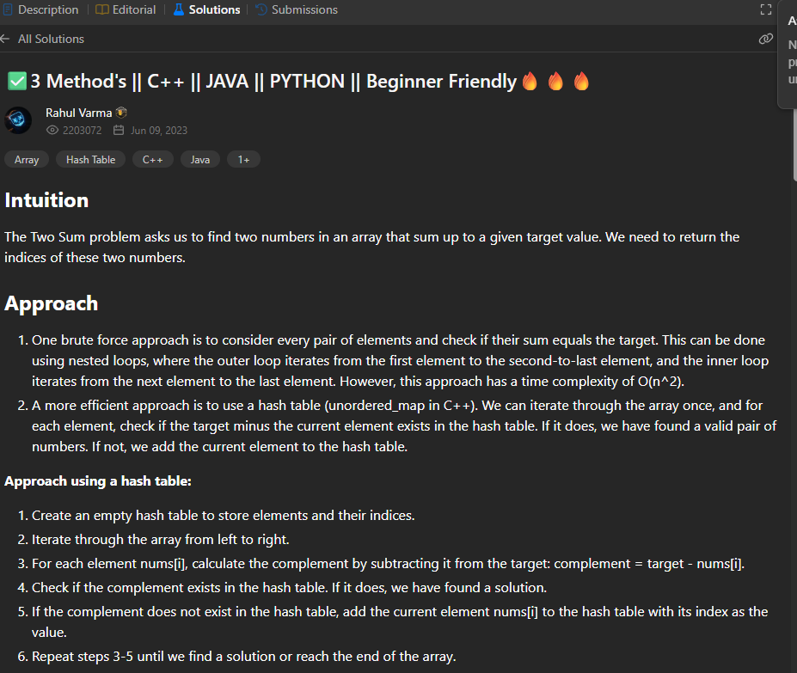
- Темная тема интерфейса.
Отсутствующие критерии:
- Полноценные видеолекции (есть только текстовые разборы).
4. Рекомендации по функционалу и дизайну
Опираясь на проведенный анализ, можно сделать вывод, что успешный образовательный IT-продукт должен объединять сильную практическую базу и качественную подачу теории.
По функционалу необходимо обязательно внедрить встроенную среду разработки прямо на сайт. Как показывает опыт Codecademy и LeetCode, это снижает порог входа для новичков, так как им не нужно тратить время на настройку окружения на своем компьютере. Также стоит учесть опыт Stepik и добавить возможность обсуждать конкретные задачи прямо под ними. По части дизайна интерфейс должен быть разделен на две основные части: зона теории и зона практики. Рекомендуется использовать темную тему оформления для редактора кода, так как она привычнее для разработчиков и снижает нагрузку на глаза, как это реализовано на LeetCode. Навигацию следует сделать линейной, чтобы пользователь всегда видел свой прогресс в виде шкалы или дерева, что добавит элемент легкой геймификации без перегрузки интерфейса лишними деталями.

